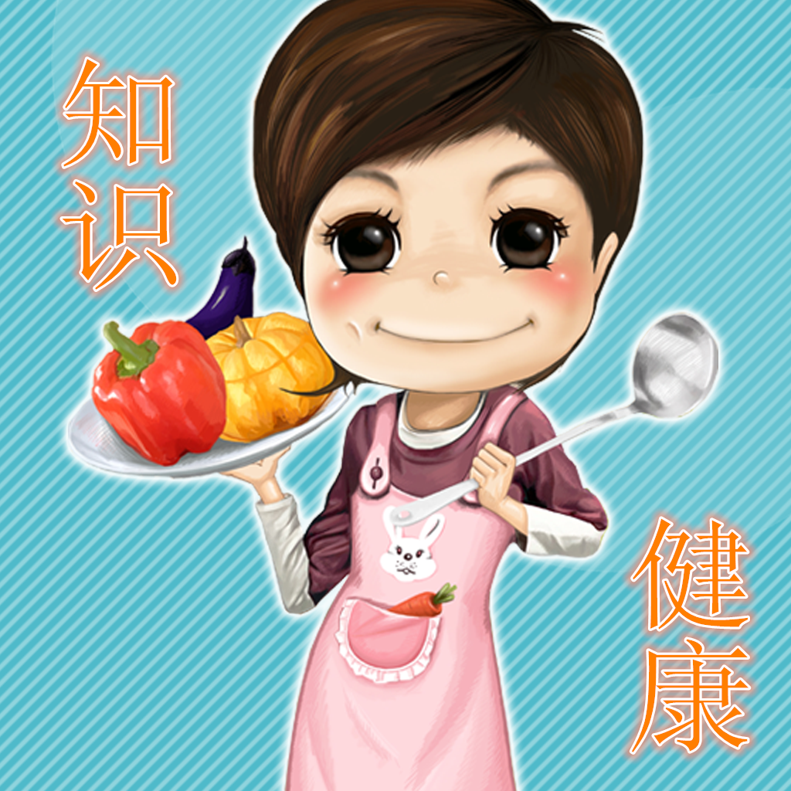
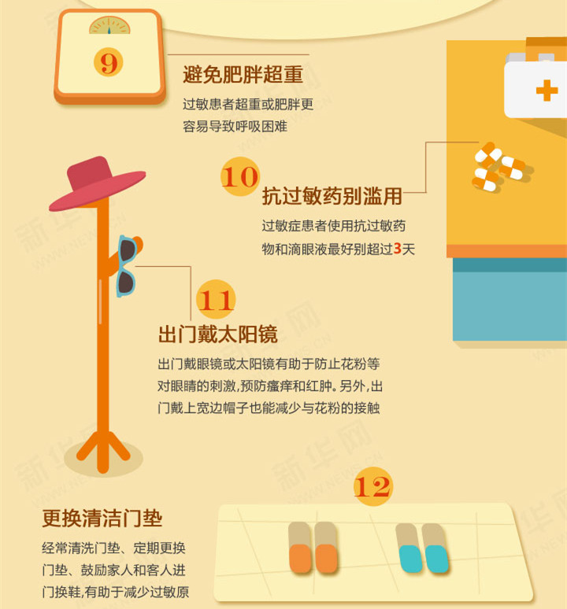
24
节
气
养
生
要
点
常州市第24中学天宁分校 总第115期 2015年03月8日

清
明
养
生
清明作为中国人祭祖访古的传统节日，也是二十四节气之一。在每个节气里，总有对应的养生、饮食调理方法，那么清明节气饮食应该是怎么样的呢？
- “发”物不可多吃
立春之后，体内肝气随着春日渐深而愈盛，在清明之际达到最旺。常言道过犹不及，如果肝气过旺，会对脾胃产生不良影响，妨碍食物正常消化吸收，还可造成情绪失调、气血运行不畅，从而引发各种疾病。
因此，在饮食方面，宜减甘增辛，补精益气，少吃“发”物，少吃笋、鸡等伤肝食品。笋性寒，滑利耗气，人有痛疾，其气多虚，而食笋则更耗气，导致气虚状况加重，容易引发疾病。而临床上也发现，吃笋后容易引起咳嗽，导致咯血、哮喘的复发。除了不宜吃笋外，也要少吃鸡。鸡动风助肝火，引起肝木偏亢，多吃容易引起慢性肝炎和高血压等病的复发。可以多食山药、西红柿、土豆、苋菜等食物及水果。
- 高血压患者少食肝脏类食物
清明节气前后是高血压的易发期，人们应当减轻和消除异常情志反应，移情易性，保持心情舒畅。对高血压患者来说，清明节气期间最忌食用肝脏类食物。还应强调低盐饮食，做菜时要尽量少放盐，以清淡为宜，同时应增加钾的摄入，多食用蔬菜、水果。
在运动上，要讲究适当，选择动作柔和，动中有静的太极拳作为首选锻炼方式；避免参加带有竞赛性的活动，以免情绪激动；避免做负重性活动，以免屏气而引起血压升高等。
C.外出踏青，“动”宜适度
清明节还有踏青、放风筝、荡秋千等放松身心的习俗。不过，踏青登山一定要量力而行。除了长期坚持锻炼的人，这个季节并不主张人们大幅度地“动起来”。老年人活动时心率应不超过105次/分钟，呼吸应不超过24次/分钟，中青年因人而异。
D.到了清明 作息提前
为了能使阳气更好地生发，人们应有意识地调整作

息，早点起床。7时至9时是辰时，中医认为此时属胃经最旺，如不早起会导致阳气欲发而不能发，化为内火上扰心肺及脑，可引起人心躁、喉干、头昏、目浊等不适。因此，要尽量把自己的作息时间向前调，早起后积极进行户外活动和体育锻炼，不仅能舒筋活络、畅通气血，还能畅达心胸、怡情养性、增强抗病能力。
E.不妨喝点菊花茶
清明前后，不妨喝一些菊花茶。中医认为，菊花能疏风清热，有平肝、预防感冒、降低血压等作用。而现代药理研究认为，菊花有扩张冠状动脉、增强心肌收缩力、改变心肌缺血的功用。
菊花与桑葚同泡茶喝，桑葚有养血柔肝，益肾润肺的作用，可以收到肝肺同养的效果。但是，一定要注意的是，久服菊花，疏泄太过，又会使肝木失于滋养，反倒伤肝，因此饮用菊花茶也要适量。
早餐喝什么最养生
1 、豆浆：适合怕胖者，有高血糖或贫血的；2 、纯牛奶：一般人都适合，但需要配主食，配坚果也不错；3 、早餐奶：适合乳糖不耐受的人，需要制造饱腹感的人；4、 粥类：适合需要养胃的人，小米粥和山药粥都很温补；5、果蔬汁：适合对清肠排毒有需求的人。
如何控制血糖
现代人饮食日趋精致与营养，导致血糖日益升高，控制血糖变得更加重要1)定期规律的运动：活动身体可提高身体对胰岛素反应，降低血液葡萄糖指数2)食全麦食品：大麦、玉米和燕麦，会给你提供更多维他命，矿物质等3)三餐固定：早餐可帮助降低血液葡萄糖，规律的三餐可使胰岛素运作更完整。
受用一生的维生素
眼干涩：缺维生素A、胡萝卜素。口臭：缺维生素B6、锌。牙齿不坚固：缺维生素A、钙、铁。唇干燥、脱皮：缺维生素A、B2。贫血、手脚发凉：缺维生素B6、铁叶酸。易疲劳、精力差：缺维生素B1、B2、B6。脱发过多、头皮屑过多：缺维生素A、B6、锌、钙。
急救小知识
1、流鼻血。正确做法是身体微微前倾，并用手指捏住鼻梁下方的软骨部位止血。禁止用力将头向后仰，鼻血会流进口中或肺中。2、异物入眼。应用力且频繁地眨眼，用泪水将异物冲刷出去。禁止揉眼睛，以防异物划伤眼角膜导致感染。3、扭伤。每隔1小时用冰袋冷敷1次。
脸上长痘多吃三种食物
①选择升血糖指数低的食物，如糙米、燕麦等；②选择欧米伽3脂肪酸丰富的食物，如鲭鱼、秋刀鱼、鲑鱼、坚果类；③选择高膳食纤维的食物，如水果蔬菜和杂粮。
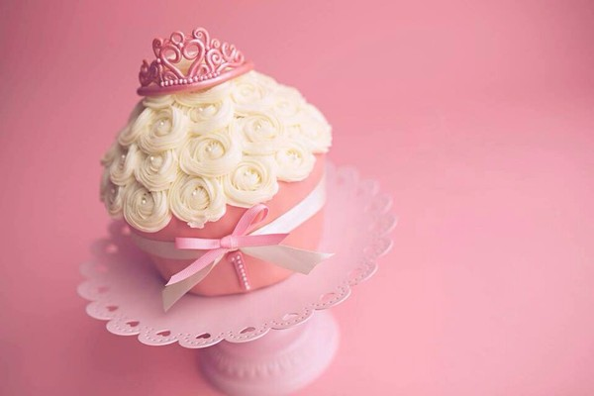
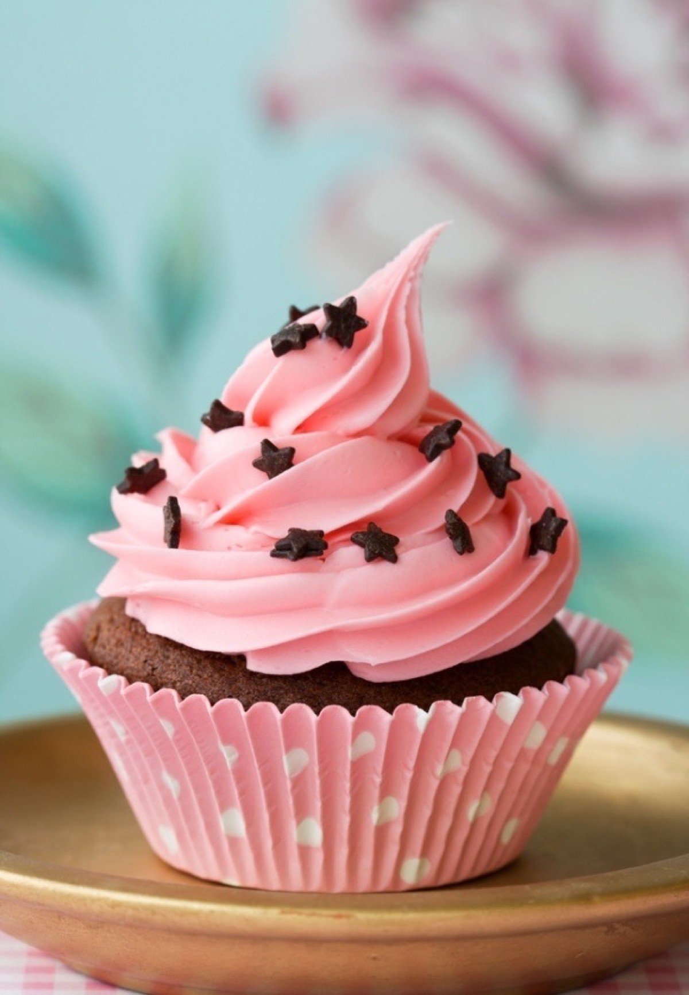
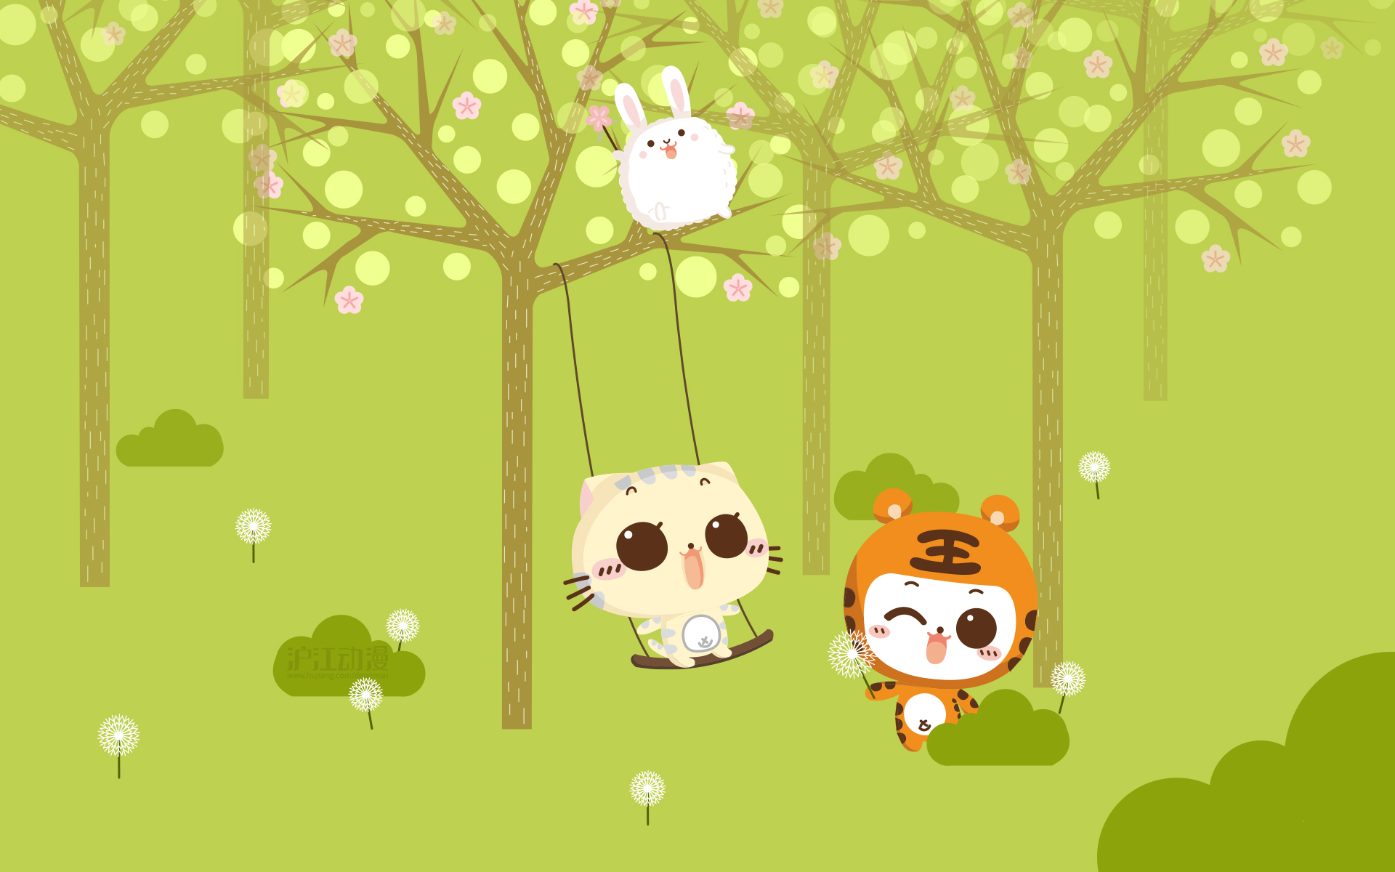
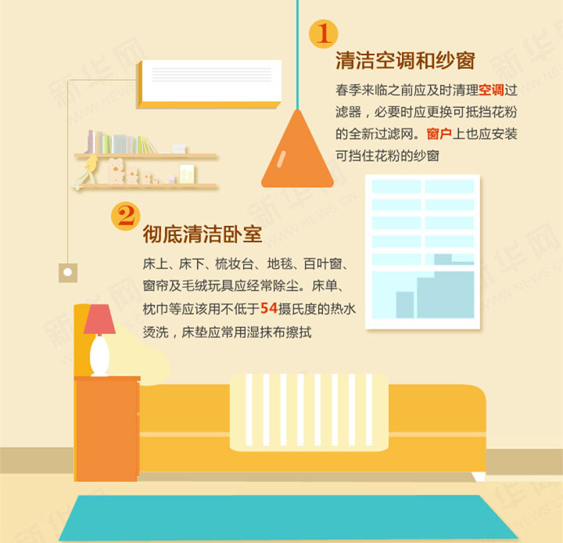

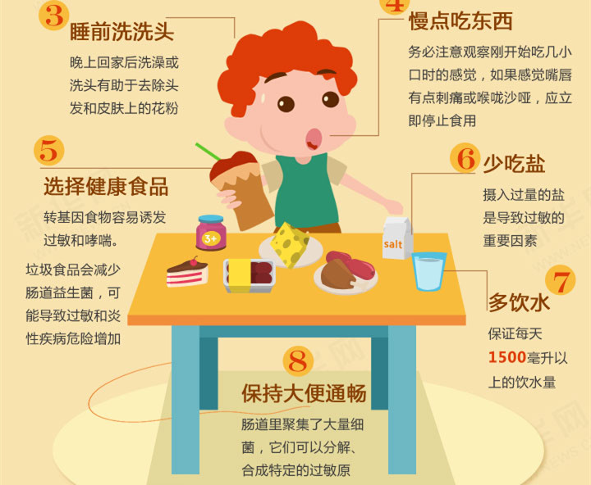
12招防春季过敏

